**МІНІСТЕРСТВО ОСВІТИ І НАУКИ УКРАЇНИ**

**НАЦІОНАЛЬНИЙ УНІВЕРСИТЕТ «ЛЬВІВСЬКА ПОЛІТЕХНІКА»**

**ІКНІ**

Кафедра **ПЗ**



**ЗВІТ**

до лабораторної роботи №3

**на тему:** *“«Розв’язування задачі цілочислового лінійного програмування (ЦЛП) за допомогою методу Гоморі. Геометрична інтерпретація розв’язку задач цілочислового програмування”*

**з дисципліни** *“Дослідження операцій”*

**Лектор:**

проф. каф. ПЗ

Журавчак, Л. М.

**Виконав:**

ст. гр. ПЗ-33

Юшкевич. А.І.

**Прийняв:**

ст. викл. каф. ПЗ

Івасько Н. М.

«__» _________ 2024р.

∑=_____

Львів – 2024

**Тема:** «Розв’язування задачі цілочислового лінійного програмування (ЦЛП) за допомогою методу Гоморі. Геометрична інтерпретація розв’язку задач цілочислового програмування.

**Мета:** Ознайомитись на практиці із основними алгоритмами розв’язування цілочислових задач математичного програмування.

**Порядок виконання лабораторної роботи № 3:**

1. Отримати індивідуальний варіант завдання.
2. Написати програму розв’язування задачі ЦЛП методом Гоморі та знайти розв’язок (максимальне значення функції та значення цілочислових

змінних, при якому воно досягається) згідно з варіантом Додатку 1 до

лабораторної роботи № 3.

1. Розв’язати задачу з Додатка 1 до лабораторної роботи № 3 графічним

методом (знайти максимальне значення функції та значення змінних,

при якому воно досягається).

1. Оформити звіт про виконану роботу.
2. Продемонструвати викладачеві результати, відповісти на запитання

стосовно виконання роботи.

# Хід Роботи

Варіант №26

1. Завдання: Написати програму розв’язування задачі ЦЛП методом Гоморі та знайти розв’язок

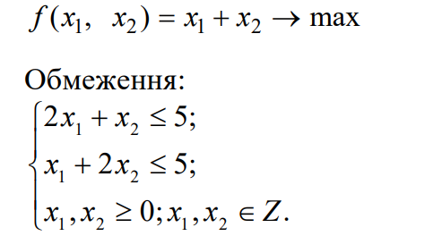

# Результат виконання програми

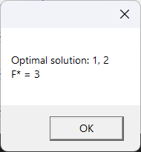

*Рис. 1. Розв’язок*

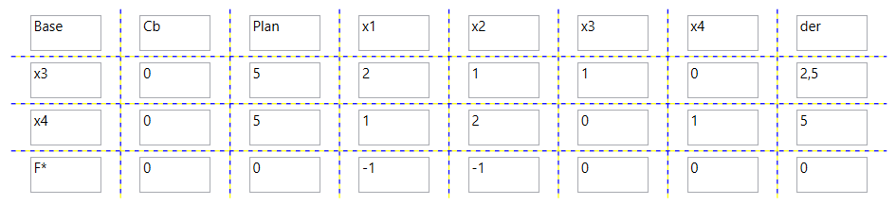

*Рис. 2. Перша таблиця*

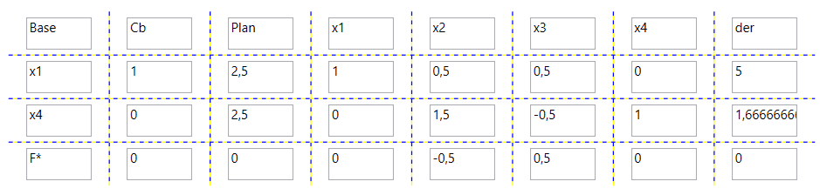

*Рис. 3. Друга таблиця*

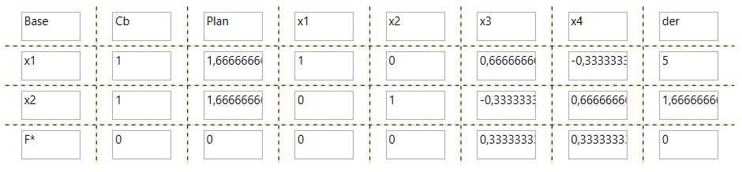

*Рис. 4. Третя таблиця*

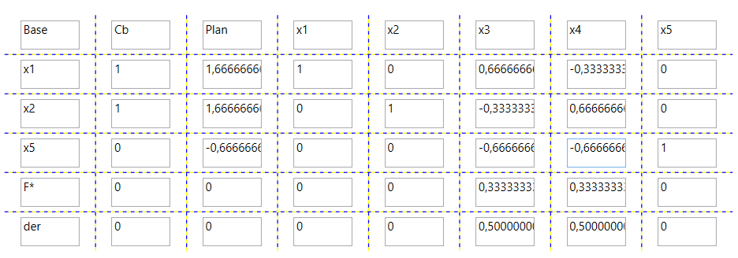

*Рис. 5. Четверта таблиця*

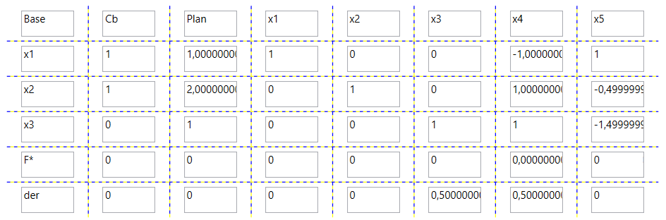

*Рис. 5. П’ята таблиця*

F = 3

x1 = 1, x2 = 2

1. Розв’язати задачу з Додатка 1 до лабораторної роботи № 3 графічним методом.

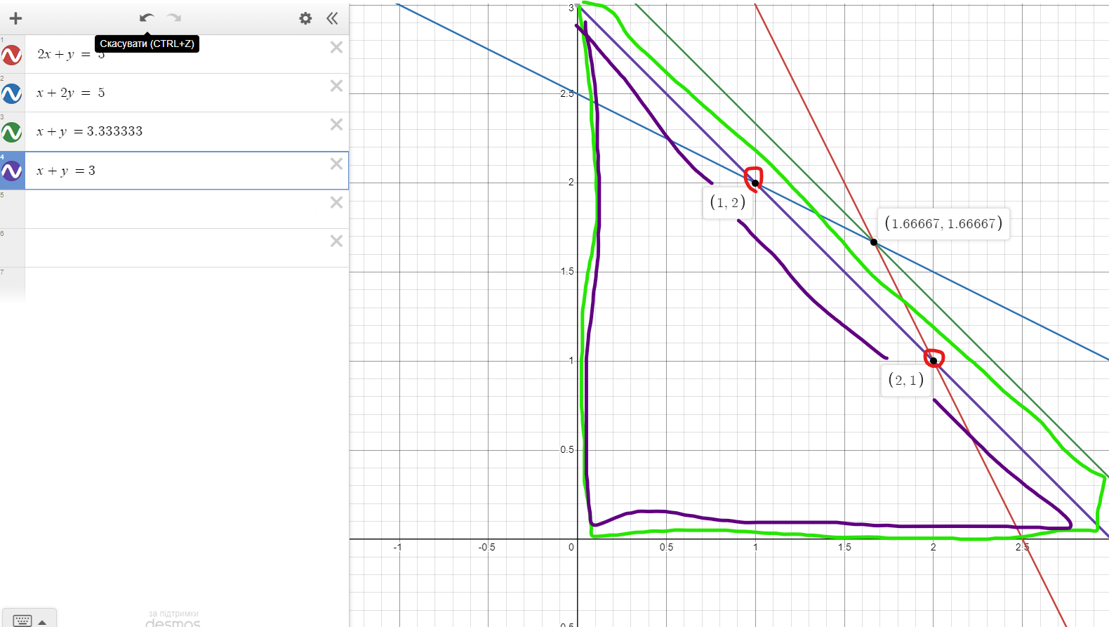

*Рис. 7. Розв’язок задачі графічним методом.*

# Код програми

Додаю [посилання](https://github.com/Akmitliviy/OR) на GitHub репозиторій

**Висновки:** протягом виконання цієї лабораторної роботи я ознайомився на практиці із двоїстими задачами лінійного програмування та навчився розв’язувати їх із використанням двоїстого симплекс-методу.